Министерство науки и высшего образования Российской Федерации Федеральное государственное автономное образовательное учреждение высшего образования

«СЕВЕРО-КАВКАЗСКИЙ ФЕДЕРАЛЬНЫЙ УНИВЕРСИТЕТ»

Институт перспективной инженерии

Департамент цифровых, робототехнических систем и электроники

**ОТЧЕТ**

**По лабораторной работе №4**

**Дисциплины «Искусственный интеллект в профессиональной сфере»**

Выполнил:

Говоров Егор Юрьевич

3 курс, группа ИВТ-б-о-22-1,

09.03.01 «Информатика и

вычислительная техника (профиль)

«Программное обеспечение средств вычислительной

техники и автоматизированных систем», очная форма обучения

(подпись)

Руководитель практики:

Воронкин Р. А., доцент департамента цифровых и робототехнических

систем и электроники института перспективной инженерии

(подпись)

Отчет защищен с оценкой Дата защиты

Ставрополь, 2024 г.

**Тема**: исследование поиска c ограничением глубины.

**Цель**: приобретение навыков по работе с поиском с ограничением глубины с помощью языка программирования Python версии 3.x

**Ссылка на репозиторий**: <https://github.com/Artorias1469/Artificial_Intelligence_laboratory_work_4.git>

**Ход работы**:

**Задание 1**. Проработка примеров лабораторной работы

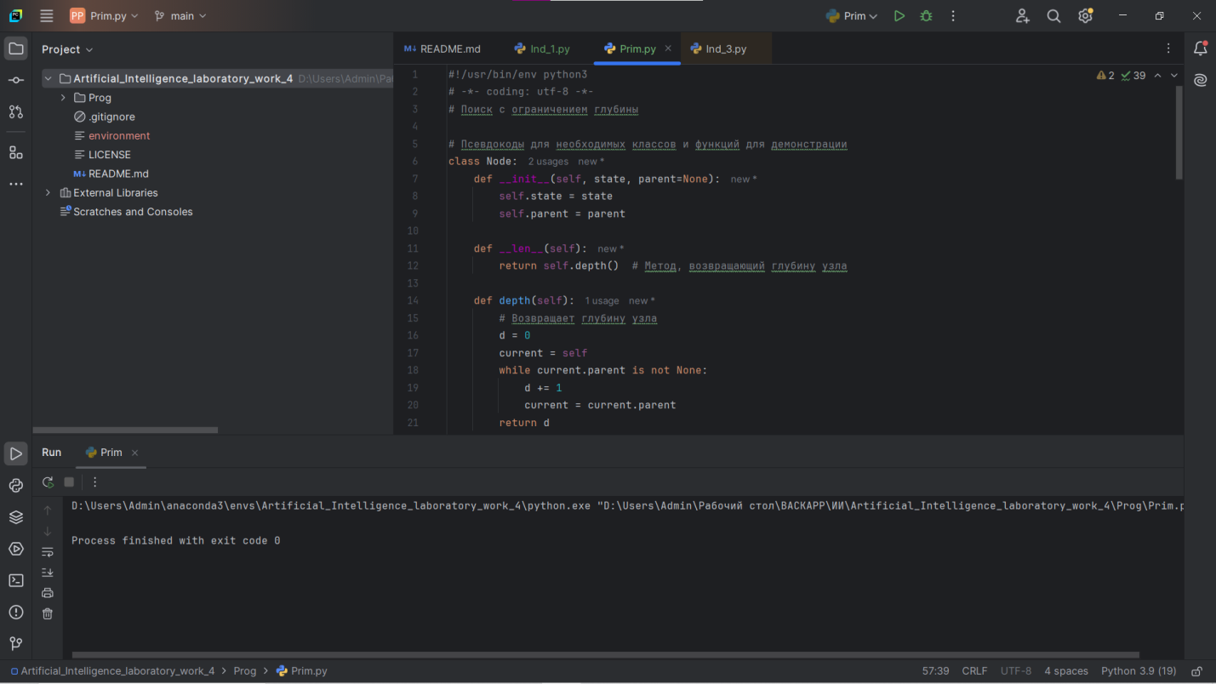

Рисунок 1. Пример и его результат выполнения

**Задание 2**. Система навигации робота-пылесоса

Вы работаете над разработкой системы навигации для робота-пылесоса. Робот способен передвигаться по различным комнатам в доме, но из-за ограниченности ресурсов (например, заряда батареи) и времени на уборку, важно эффективно выбирать путь. Ваша задача - реализовать алгоритм, который поможет роботу определить, существует ли путь к целевой комнате, не превышая заданное ограничение по глубине поиска.

Дано дерево, где каждый узел представляет собой комнату в доме. Узлы связаны в соответствии с возможностью перемещения робота из одной комнаты в другую.

Необходимо определить, существует ли путь от начальной комнаты (корень дерева) к целевой комнате (узел с заданным значением), так, чтобы робот не превысил лимит по глубине перемещения.

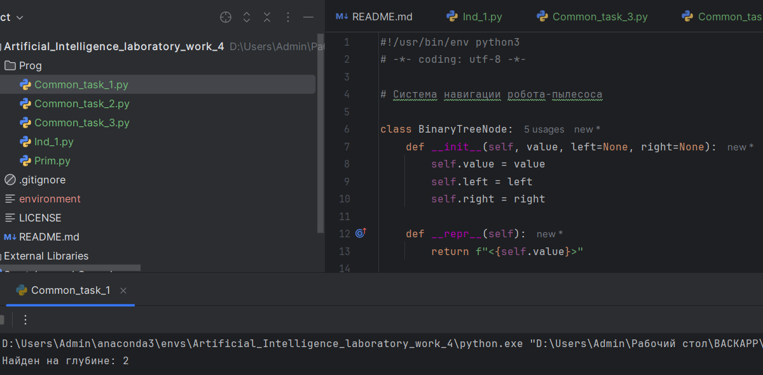

Рисунок 2. Результат выполнения первого общего задания

**Задание 3**. Система управления складом

Представьте, что вы разрабатываете систему для управления складом, где товары упорядочены в структуре, похожей на двоичное дерево. Каждый узел дерева представляет место хранения, которое может вести к другим местам хранения (левому и правому подразделу). Ваша задача — найти наименее затратный путь к товару, ограничив поиск заданной глубиной, чтобы гарантировать, что поиск займет приемлемое время.

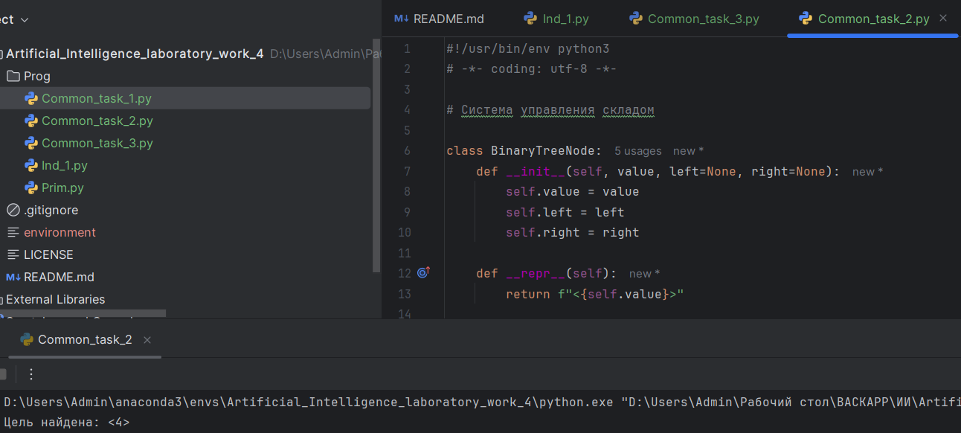

Рисунок 3. Результат выполнения второго общего задания

**Задание 4**. Система автоматического управления инвестициями

Представьте, что вы разрабатываете систему для автоматического управления инвестициями, где дерево решений используется для представления последовательности инвестиционных решений и их потенциальных исходов. Цель состоит в том, чтобы найти наилучший исход (максимальную прибыль) на определённой глубине принятия решений, учитывая ограниченные ресурсы и время на анализ.

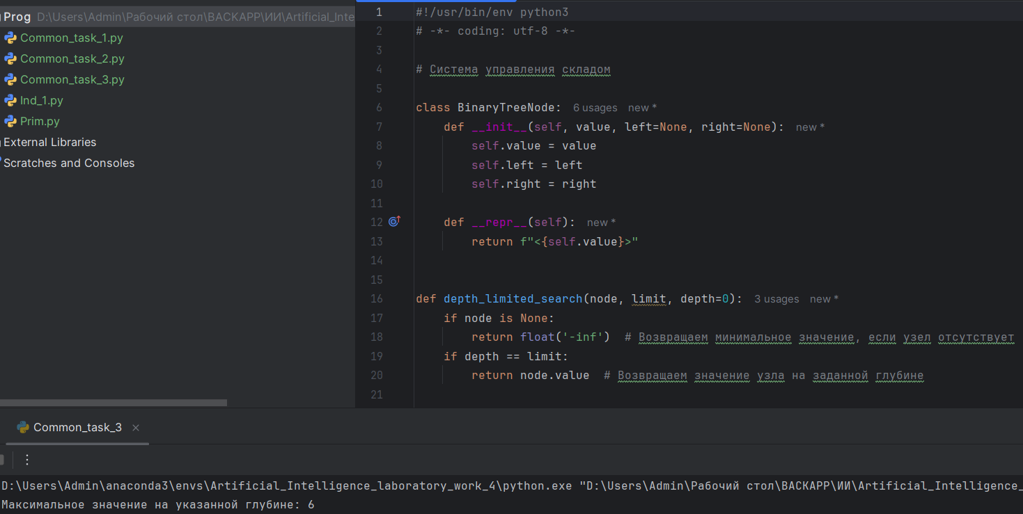

Рисунок 4. Результат выполнения третьего общего задания

**Задание 5**. напишите программу на языке программирования Python, которая с помощью алгоритма поиска с ограничением глубины находит минимальное расстояние между начальным и конечным пунктами. Определите глубину дерева поиска, на которой будет найдено решение. Сравните найденное решение с решением, полученным вручную.

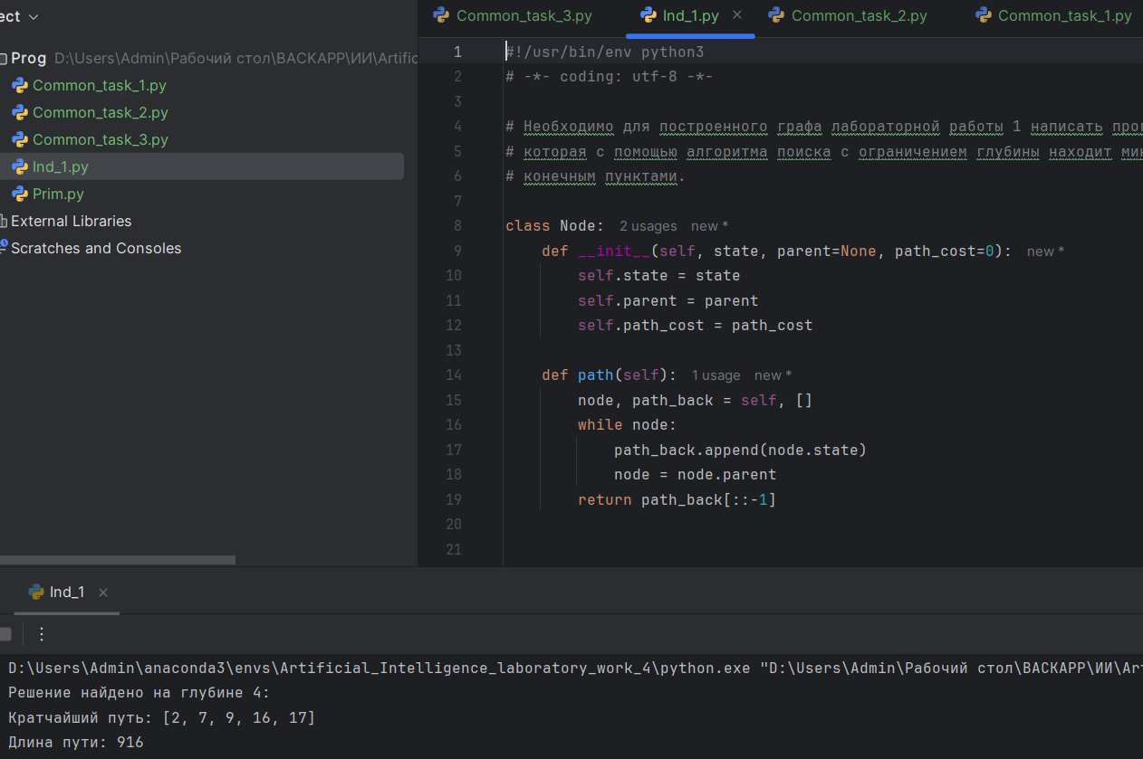

Рисунок 5. Результат выполнения индивидуального задания

**Ответы на контрольные вопросы:**

# Что такое поиск с ограничением глубины, и как он решает проблему бесконечных ветвей?

Поиск с ограничением глубины (Depth-Limited Search, DLS) **—** это модификация поиска в глубину, которая ограничивает глубину рекурсии до заданного предела (limit). Узлы, которые находятся на уровне глубже заданного предела, не исследуются.

Как решает проблему бесконечных ветвей:

В случае бесконечных графов поиск в глубину может уйти в бесконечную рекурсию, так как он продолжает углубляться. Поиск с ограничением глубины останавливается, как только достигнута заданная глубина, предотвращая зацикливание.

# Какова основная цель ограничения глубины в данном методе поиска?

Основная цель ограничения глубины — ограничить объем работы поиска, избегая бесконечных рекурсий или исследования ненужных частей дерева. Это особенно важно в графах с бесконечными или очень глубокими ветвями.

# В чем разница между поиском в глубину и поиском с ограничением глубины?

Поиск в глубину углубляется до самого нижнего уровня дерева или графа, что может привести к зацикливанию в бесконечных графах.

Поиск с ограничением глубины ограничивает глубину поиска заданным значением limit, предотвращая исследование узлов, которые находятся глубже этого уровня.

# Какую роль играет проверка глубины узла в псевдокоде поиска с ограничением глубины?

Проверка глубины узла определяет, следует ли продолжать исследование текущей ветви. Если глубина узла достигает значения limit, дальнейшее исследование прекращается, чтобы не нарушить ограничение.

# Почему в случае достижения лимита глубины функция возвращает «обрезание»?

Когда достигается лимит глубины, алгоритм возвращает результат "обрезание" (cutoff), чтобы сигнализировать, что узел на этой ветви находится на пределе глубины и не может быть исследован дальше. Это помогает алгоритму сообщить, что в текущей ветви может находиться решение, но его невозможно проверить на данном уровне.

# В каких случаях поиск с ограничением глубины может не найти решение, даже если оно существует?

Поиск с ограничением глубины не найдет решение, если:

* + Решение находится на глубине, превышающей заданный лимит.
  + Путь к решению слишком длинный, и алгоритм прекращает углубление до его нахождения.

# Как поиск в ширину и в глубину отличаются при реализации с использованием очереди?

Поиск в ширину (BFS): использует очередь FIFO (first-in, first-out), добавляя узлы в конец очереди и извлекая из начала. Это обеспечивает уровень за уровнем исследование.

Поиск в глубину (DFS): использует стек LIFO (last-in, first-out), добавляя узлы в начало структуры данных, что позволяет углубляться по одной ветви.

# Почему поиск с ограничением глубины не является оптимальным?

Поиск с ограничением глубины не гарантирует нахождение кратчайшего пути до цели, так как он прекращает исследование ветвей, которые превышают установленный лимит. Если решение находится на большой глубине, оно не будет найдено.

# Как итеративное углубление улучшает стандартный поиск с ограничением глубины?

Итеративное углубление (Iterative Deepening Depth-First Search, IDDFS):

* + Выполняет поиск с ограничением глубины для увеличивающегося лимита.
  + На каждом шаге лимит увеличивается на единицу.
  + Это позволяет находить решения на минимальной глубине, подобно поиску в ширину, при этом используя меньшую память (как в поиске в глубину).

# В каких случаях итеративное углубление становится эффективнее простого поиска в ширину?

Итеративное углубление становится эффективнее, когда:

* + Пространство состояний очень большое или бесконечное.
  + Глубина целевого узла мала по сравнению с размером пространства состояний.
  + Ограничение памяти является критическим фактором, так как итеративное углубление использует память, эквивалентную поиску в глубину (не хранит все узлы).

# Какова основная цель использования алгоритма поиска с ограничением глубины?

Алгоритм поиска с ограничением глубины предотвращает зацикливание в бесконечных пространствах состояний, ограничивая глубину поиска заданным параметром limit. Это помогает эффективно исследовать пространство состояний до фиксированной глубины.

# Какие параметры принимает функция depth_limited_search, и каково их назначение?

Функция обычно принимает следующие параметры:

* + problem: описание задачи, содержащей начальное состояние, операторы, функции проверки цели и т.д.
  + limit: максимальная глубина поиска, которая предотвращает зацикливание и неконтролируемое углубление.

# Какое значение по умолчанию имеет параметр limit в функции depth_limited_search?

Значение по умолчанию зависит от реализации. Часто значение не задается явно, и пользователь обязан указать его, или же используется большой фиксированный предел.

# Что представляет собой переменная frontier, и как она используется в алгоритме?

frontier представляет собой структуру данных, хранящую узлы, которые нужно исследовать. В поиске с ограничением глубины это LIFO-очередь (стек), которая обеспечивает поведение поиска в глубину.

# Какую структуру данных представляет LIFOQueue, и почему она используется в этом алгоритме?

LIFOQueue — это стек, реализованный на базе принципа "последним вошел — первым вышел". Он используется, чтобы исследовать узлы в порядке обратного хода (углубляться в дочерние узлы перед возвратом к родительским).

# Каково значение переменной result при инициализации, и что оно означает?

Обычно result инициализируется как None, failure или другое значение, указывающее, что целевой узел пока не найден.

# Какое условие завершает цикл while в алгоритме поиска?

Цикл завершается, когда:

* + frontier становится пустым (все возможные узлы исследованы).
  + Целевой узел найден.

# Какой узел извлекается с помощью frontier.pop() и почему?

С помощью frontier.pop() извлекается последний добавленный узел (верхний элемент стека). Это обеспечивает углубление поиска, следуя стратегии "глубина сначала".

# Что происходит, если найден узел, удовлетворяющий условию цели (условие problem.is_goal(node.state))?

Алгоритм немедленно завершает работу и возвращает найденный узел как решение.

# Какую проверку выполняет условие elif len(node) >= limit, и что означает его выполнение?

Условие проверяет, достиг ли текущий узел максимальной глубины, определенной параметром limit. Если достиг, узел больше не расширяется, чтобы предотвратить зацикливание или избыточное углубление.

# Что произойдет, если текущий узел достигнет ограничения по глубине поиска?

Алгоритм прекращает расширение этого узла. Обычно возвращается результат cutoff, чтобы показать, что поиск был прерван из-за ограничения глубины.

# Какую роль выполняет проверка на циклы elif not is_cycle(node) в алгоритме?

Она предотвращает повторное исследование уже пройденных узлов в текущем пути, исключая зацикливание.

# Что происходит с дочерними узлами, полученными с помощью функции expand(problem, node)?

Дочерние узлы добавляются в frontier для дальнейшего исследования, если они соответствуют условиям (например, не достигли предела глубины и не образуют цикл).

# Какое значение возвращается функцией, если целевой узел не был найден?

Если целевой узел не найден, возвращается failure, что означает отсутствие решения в рамках заданного ограничения глубины.

# В чем разница между результатами failure и cutoff в контексте данного алгоритма?

* + failure: целевой узел не найден, и поиск завершен.
  + cutoff: поиск был прерван из-за достижения ограничения глубины, возможно, целевой узел находится на большей глубине.

**Вывод:** приобрел навыки по работе с поиском с ограничением глубины с помощью языка программирования Python версии 3.x